Madrid, 5 de mayo de 2023

Telecinco lidera el día con la gala de ‘Supervivientes 2023’ más vista de la temporada

La cadena anota un 13,6%, su mejor registro en jueves de los últimos seis meses, desde el 20 de octubre de 2022.

Con 1.747.000 de espectadores, el reality de aventura también anotó su segundo mejor resultado en cuota de pantalla (18,4%) y superó en 9 puntos a la segunda opción en su franja (9,4%). Se impuso en el target comercial (17,9%), con los jóvenes de 16 a 34 años como sus principales seguidores (23,4%).

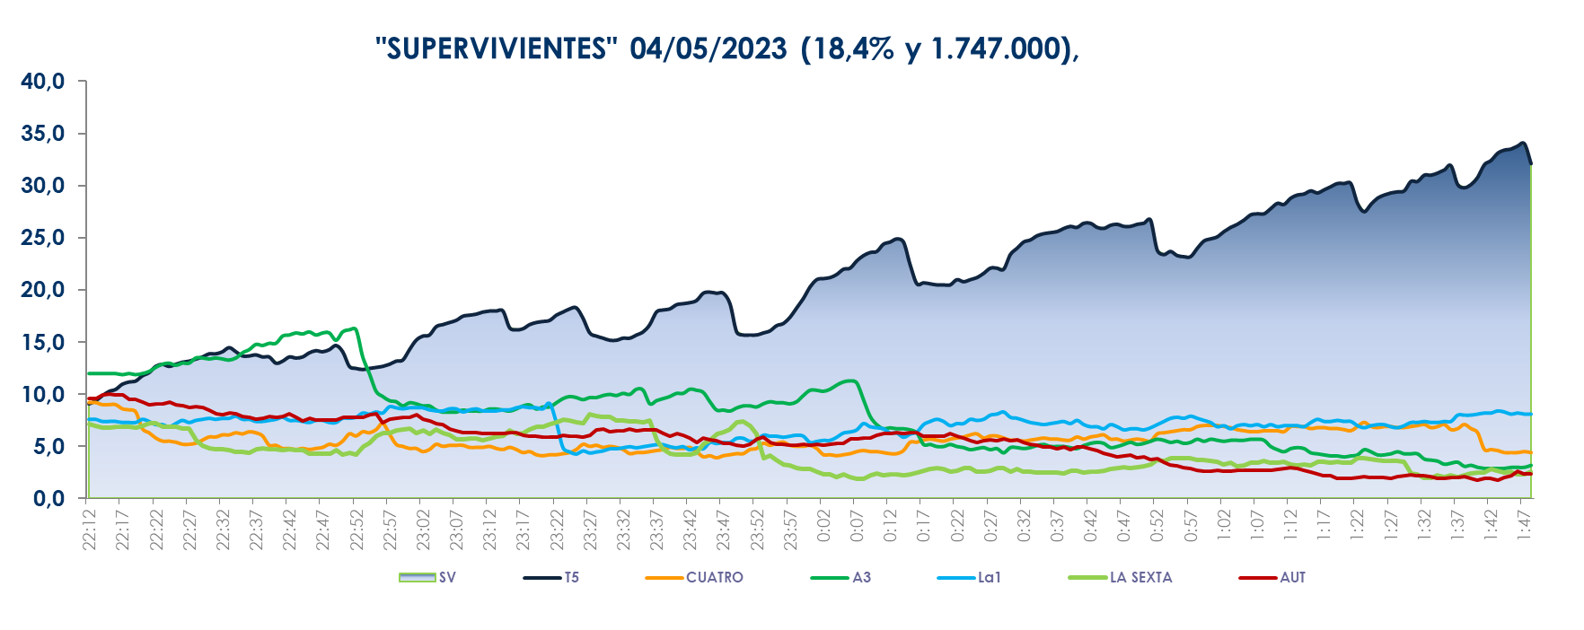
Nuevo hito de ‘Supervivientes 2023’ que ayer volvió a registrar su récord de audiencia de la temporada con 1.747.000 espectadores y su segundo mejor dato en cuota de pantalla de la presente edición (18,4%). Lideró sobre el resto de ofertas en su franja, con una ventaja de 9 puntos sobre su inmediato competidor (10,6%).

El espacio conducido por Jorge Javier Vázquez y Laura Madrueño se impuso también en el target comercial (17,9%), con los jóvenes de 16 a 34 años como sus principales seguidores (23,4%). Superó la media nacional en Canarias (23,5%), Valencia (23%), Murcia (22%), Andalucía (20,7%), Baleares (19,6%) y en el denominado ‘Resto’ (23%).

Telecinco fue ayer la televisión más vista del día con un 13,6%, su mejor dato en jueves desde el 20 de octubre pasado. Lideró el target comercial (14,3%) y se impuso en las franjas del late night (23,7%), day time (14,2%) y la mañana (16,6%) aupada por los liderazgos de ‘El programa de Ana Rosa’ (18,1% y 458.000), ‘Sálvame limón’ (11,2% y 1M) y ‘Sálvame naranja’ (13,8% y 1M).

En Cuatro, ‘Horizonte’ (5,2%) creció respecto a su última entrega con datos por encima de su competencia (4,6%). Sumó 1,3 puntos en target comercial hasta anotar un 6,5% de share.

Los canales temáticos de Mediaset España acumularon un 9,5% de share con Energy (3%) y FDF (2,5%) como los más vistos de la jornada. Y el grupo de canales de Mediaset España, por su parte, lideró el día con un 27,7%, su mejor dato en jueves de las últimas cinco semanas, además del target comercial (29,9%).

